UNIVERSITATEA TEHNICĂ A MOLDOVEI
Program de studii: Securitate informațională

RAPORT
Lucrare de laborator
Studierea noțiunilor de bază ale limbajului Python
pe platforma Codédex

Student: | Artur Postolachi
Specialitatea: | Securitate informațională

Chișinău, 2026

1. Scopul lucrării
Scopul lucrării constă în familiarizarea cu elementele de bază ale limbajului de programare Python prin intermediul platformei interactive Codédex. În cadrul activității au fost parcurse primele lecții ale cursului Python, cu accent pe afișarea informației și utilizarea variabilelor.

2. Platforma utilizată
Codédex este o platformă educațională interactivă pentru învățarea programării. Cursurile sunt organizate sub formă de lecții și exerciții, iar progresul este evidențiat prin nivel, puncte de experiență (XP), insigne și procentul de finalizare al cursului.

3. Desfășurarea lucrării

3.1. Hello World
Prima temă parcursă a fost „Hello World”. Aceasta reprezintă introducerea în Python și prezintă modul de afișare a unui mesaj în consolă cu ajutorul funcției print(). Prin această lecție se înțelege structura de bază a unei instrucțiuni Python și modul în care programul produce un rezultat vizibil.

3.2. Variables
A doua temă parcursă a fost „Variables”. În această secțiune sunt introduse variabilele, care permit memorarea valorilor pentru utilizarea lor ulterioară în program. Variabilele pot păstra diferite tipuri de date, de exemplu numere sau texte, iar valorile lor pot fi utilizate și modificate pe parcursul execuției programului.

4. Rezultatele obținute
În urma parcurgerii activităților disponibile, secțiunile „Hello World” și „Variables” apar ca finalizate. În pagina principală a cursului Python este indicat un progres general de 20%. Profilul utilizatorului afișează nivelul 2, 170 XP, 2 insigne și o serie de 8 zile.
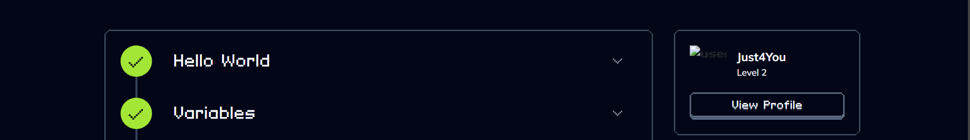
Figura 1. Temele „Hello World” și „Variables” finalizate pe Codédex
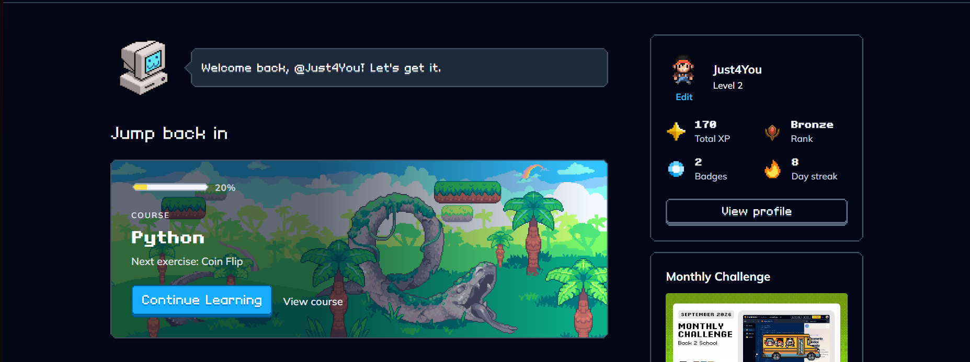
Figura 2. Progresul general în cursul Python pe platforma Codédex

5. Concluzie
În cadrul lucrării de laborator am utilizat platforma Codédex pentru a începe studierea limbajului Python. Au fost parcurse și finalizate temele „Hello World” și „Variables”, prin care au fost consolidate noțiunile privind afișarea datelor și utilizarea variabilelor. Platforma oferă un mod interactiv de învățare și permite urmărirea progresului realizat. La momentul efectuării capturilor, progresul cursului Python era de 20%.

